MỤC LỤC

THÔNG TIN CHUNG VỀ CƠ SỞ 1
1.1. Tên chủ cơ sở:. 1
1.2. Tên cơ sở: 1
1.3. Công suất, công nghệ, sản phẩm của cơ sở 1
1.4. Nguyên liệu, nhiên liệu, vật liệu, phế liệu, điện năng, hóa chất sử dụng, nguồn cung cấp điện, nước của cơ sở: 5
1.5. Các thông tin khác liên quan đến cơ sở 10
Chương II 12
SỰ PHÙ HỢP CỦA CƠ SỞ VỚI QUY HOẠCH, KHẢ NĂNG CHỊU TẢI CỦA MÔI TRƯỜNG 12
2.1. Sự phù hợp của cơ sở với quy hoạch bảo vệ môi trường quốc gia, quy hoạch tỉnh, phân vùng môi trường 12
2.2. Sự phù hợp của cơ sở đối với khả năng chịu tải của môi trường (nếu có): 12
Chương III 14
KẾT QUẢ HOÀN THÀNH CÁC CÔNG TRÌNH, BIỆN PHÁP BẢO VỆ MÔI TRƯỜNG CỦA CƠ SỞ 14
3.1. Công trình, biện pháp thoát nước mưa, thu gom và xử lý nước thải 14
3.1.1. Thu gom, thoát nước mưa. 14
3.1.2. Thu gom, thoát nước thải. 14
3.1.3. Xử lý nước thải. 15
3.2. Công trình, biện pháp xử lý bụi, khí thải. 18
3.3. Công trình, biện pháp lưu giữ, xử lý chất thải rắn thông thường. 20
3.4. Công trình, biện pháp lưu giữ, xử lý chất thải nguy hại. 21
3.5. Công trình, biện pháp giảm thiểu tiếng ồn, độ rung. 22
3.6. Phương án phòng ngừa, ứng phó sự cố môi trường 22
3.6.2. Phương án phòng ngừa, ứng phó sự cố rò rỉ hóa chất 23
3.6.3. Phương án phòng ngừa, ứng phó sự cố an toàn lao động 23
3.6.4. Phương án phòng ngừa, ứng phó sự cố cháy nổ 23
Chương IV 25
NỘI DUNG ĐỀ NGHỊ CẤP GIẤY PHÉP MÔI TRƯỜNG 25
4.1. Nội dung đề nghị cấp phép đối với nước thải 25
4.1. Nguồn phát sinh nước thải 25
1.2. Lưu lượng xả nước thải tối đa 25
1.3. Dòng nước thải 25
1.4. Các chất ô nhiễm và giá trị giới hạn của các chất ô nhiễm theo dòng nước thải. 25
1.5. Vị trí, phương thức xả thải và nguồn tiếp nhận nước thải 26
4.2. Nội dung đề nghị cấp phép đối với bụi, khí thải 26
4.2.1. Nguồn phát sinh bụi, khí thải 26
4.2.2. Lưu lượng xả bụi, khí thải tối đa: 26
4.2.3. Dòng bụi, khí thải 26
4.2.4. Các chất ô nhiễm và giá trị giới hạn của các chất ô nhiễm theo dòng khí thải 26
4.2.5. Vị trí, phương thức xả thải và nguồn tiếp nhận bụi, khí thải 26
4.3. Nội dung đề nghị cấp phép đối với tiếng ồn, độ rung 27
4.3.1. Nguồn phát sinh: 27
4.3.2. Giá trị giới hạn đối với tiếng ồn, độ rung: 27
Chương V 28
KẾT QUẢ QUAN TRẮC MÔI TRƯỜNG CỦA CƠ SỞ 28
Chương VI 30
CHƯƠNG TRÌNH QUAN TRẮC MÔI TRƯỜNG CỦA CƠ SỞ 30
6.1. Kế hoạch vận hành thử nghiệm công trình xử lý chất thải của cơ sở 30
6.2. Chương trình quan trắc chất thải (tự động, liên tục và định kỳ) 30
Chương VII 31
KẾT QUẢ KIỂM TRA, THANH TRA VỀ BẢO VỆ MÔI TRƯỜNG ĐỐI VỚI CƠ SỞ 31
Chương VIII 32
CAM KẾT CỦA CHỦ CƠ SỞ 32
PHỤ LỤC BÁO CÁO 33

DANH MỤC CÁC TỪ VÀ CÁC KÝ HIỆU VIẾT TẮT

BOD:  BTNMT: | Nhu cầu oxy sinh hóa  Bộ Tài Nguyên và Môi trường
BVMT: | Bảo vệ môi trường
CBNV: | Cán bộ nhân viên
COD:  CP: | Nhu cầu oxy hóa học  Chính phủ
CTNH: | Chất thải nguy hại
CTR: | Chất thải rắn
HTXL:  NĐ: | Hệ thống xử lý  Nghị định
PCCC:  QCVN: | Phòng cháy chữa cháy  Quy chuẩn Việt Nam
TCXDVN: | Tiêu chuẩn xây dựng Việt Nam
TCVN: | Tiêu chuẩn Việt Nam
TNHH: | Trách nhiệm hữu hạn
KKT: | Khu kinh tế

DANH MỤC BẢNG
Bảng 1.1. Máy móc thiết bị phục vụ sản xuất hiện tại của cơ sở 5
Bảng 1.2. Nhu cầu sử dụng nước máy của cơ sở 9
Bảng 1.3. Các hạng mục công trình của cơ sở 10
Bảng 3.1. Kích thước các bể xử lý nước thải tập trung 18
Bảng 3.2. Khối lượng, chủng loại chất thải nguy hại phát sinh 21
Bảng 4.1. Các chất ô nhiễm và giá trị giới hạn các chất ô nhiễm theo dòng nước thải 25
Bảng 4.2. Các chất ô nhiễm và giá trị giới hạn của các chất ô nhiễm theo dòng khí thải 26
Bảng 5.1. Kết quả quan trắc môi trường của cơ sở năm 2023 29

DANH MỤC HÌNH
Hình 1.1. Quy trình công nghệ sửa chữa xe và dòng thải 2
Hình 1.2. Sơ đồ quy trình bảo dưỡng định kỳ và dòng thải 4
Hình 1.3. Vị trí của cơ sở 10
Hình 3.1. Sơ đồ thu gom, thoát nước mưa 14
Hình 3.2. Hình ảnh mương thu gom nước thải sản xuất 15
Hình 3.3. Sơ đồ thu gom, thoát nước thải 15
Hình 3.4. Quy trình công nghệ xử lý nước thải tập trung của cơ sở 16
Hình 3.5. Hình ảnh hệ thống xử lý nước thải tập trung của cơ sở 18
Hình 3.6. Sơ đồ xử lý bụi, mùi sơn 19
Hình 3.7. Hình ảnh buồng sơn Ritian 19

Chương I

THÔNG TIN CHUNG VỀ CƠ SỞ

1.1. Tên chủ cơ sở: Công ty TNHH Đầu tư và Thương mại TVC.
- Địa chỉ văn phòng: Đường 72m, phường Hà Huy Tập, thành phố Vinh, tỉnh Nghệ An, Việt Nam.
- Người đại diện theo pháp luật của chủ cơ sở:
Ông Nguyễn Văn Trường Chức vụ: Tổng giám đốc.
- Điện thoại: (028) 8727888.
- Email: truongnguyen@vinfastotovinh.vn.
- Giấy chứng nhận đăng kí kinh doanh số: 2901775292 do Phòng Đăng ký kinh doanh – Sở Kế hoạch và đầu tư tỉnh Nghệ An cấp lần đầu ngày 12/02/2015, đăng ký thay đổi lần thứ 7 ngày 27/7/2021.

1.2. Tên cơ sở: Trung tâm trưng bày giới thiệu sản phẩm và dịch vụ tổng hợp TVC tại phường Hà Huy Tập, thành phố Vinh, tỉnh Nghệ An
- Địa điểm cơ sở: Đường 72m, phường Hà Huy Tập, thành phố Vinh, tỉnh Nghệ An, Việt Nam.
- Giấy xác nhận đăng ký kế hoạch bảo vệ môi trường của cơ sở: Giấy xác nhận đăng ký kế hoạch bảo vệ môi trường số 30/GXN-UBND ngày 20/11/2015 của UBND thành phố Vinh.
- Cơ sở trước đây đã được UBND thành phố Vinh.xác nhận đăng ký kế hoạch bảo vệ môi trường nên thẩm quyền cấp giấy phép môi trường do UBND thành phố Vinh thẩm định và cấp phép.

1.3. Công suất, công nghệ, sản phẩm của cơ sở
- Trung tâm trưng bày giới thiệu sản phẩm và dịch vụ tổng hợp TVC hoạt động kinh doanh ô tô, sửa chữa và bảo hành các dòng xe của hãng Chevrolet và Vinfast.
- Số lượng cán bộ công nhân viên làm việc tại cơ sở: 80 người.
- Công nghệ sản xuất:
- Khu trưng bày, kinh doanh
Hoạt động của khu trưng bày là chuyên trưng bày, giới thiệu các sản phẩm hiện có tại cơ sở và giới thiệu các sản phẩm sắp ra mắt của các hãng xe. Quy trình hoạt động: chào hỏi khách hàng → nắm bắt nhu cầu → tư vấn → khách hàng đồng ý mua → kí kết hợp đồng → xác lập mua bán.
- Quy trình sửa chữa xe
Tháo chi tiết
Tháo sơ bộ - rửa ngoài
Tiếp nhận xe

Tháo cụm
K.tra, phân loại chi tiết
S.chữa, phục hồi chi tiết
Lắp cụm, chạy rà thử nghiệm
Tháo sơ bộ, rửa ngoài cụm
Khung xe
Sửa chữa
Lắp xe
Thử xe
Sơn xe
Giao xe
Nước thải, CTNH
Nước thải, CTNH
CTR
CTR, CTNH, tiếng ồn
Hơi dung môi, bụi sơn, CTNH
CTR, CTNH

Hình 1.1. Quy trình công nghệ sửa chữa xe và dòng thải
Thuyết minh quy trình:
- Tiếp nhận xe:
Các xe đưa vào sửa chữa được kiểm tra tổng quát, đầy đủ các bộ phận để giá tình trạng của xe để có phương án sửa chữa thay thế.
- Tháo sơ bộ - rửa xe:
Mục đích để là sạch xe, tạo điều kiện cho việc tháo xe, tránh gây bẩn cho khu vực tháo xe, các chi tiết được tháo ra. Song song với nó tháo dầu cũ ra khỏi: động cơ, hộp tay lái…Rửa xe dùng vòi nước áp suất cao.
- Tháo cụm:
Các bộ phận bị hư hỏng bị thay thế hoặc được kiểm tra, điều chỉnh sẽ được tháo ra thành từng cụm khác nhau: Khung, vỏ, động cơ, hệ thống điện, điều hoà, động cơ, hộp số, cầu trước, cầu sau… để dễ dàng thay thế sửa chữa, điều chỉnh.
- Tháo sơ bộ, rửa ngoài cụm:
Các bộ phận dính dầu mỡ cần được làm sạch trước khi tháo chi tiết được đưa qua công đoạn rửa dầu mỡ dùng xăng để rửa sạch.
- Tháo chi tiết:
Các bộ phận đã được tẩy rửa sạch hoặc không phải rửa được đưa qua bộ phận tháo chi tiết thành từng chi tiết nhỏ, đơn lẻ.
- Kiểm tra, phân loại chi tiết:
Các chi tiết được kiểm tra, đánh giá trạng thái và phân loại thành các nhóm: nhóm chi tiết không phải thải thay thế; nhóm chi tiết phải thay thế; nhóm chi tiết phải căn chỉnh, bảo dưỡng.
- Sửa chữa, phục hồi chi tiết:
Các chi tiết không phải thay thế thì tiếp tục được sử dụng, các chi tiết bị thay thế thì được thay bằng các chi tiết mới, các chi tiết còn lại được căn chỉnh, bảo dưỡng.
- Lắp cụm, chạy rà thử nghiệm:
Các chi tiết sau khi sửa chửa phụ hồi được lắp lại thành cụm: lắp ráp động cơ, cầu trước, cầu sau, hộp số, nhíp…các bộ phận lắp vào được chạy rà thử nghiệm xem tình trạng hoạt động để có biện pháp khắc phục xử lý.
- Lắp xe:
Các cụm sau khi kiểm tra hoạt động bình thường được lắp vào khung xe và lắp hoàn chỉnh xe.
- Thử xe:
Sau khi lắp thành xe hoàn chỉnh, nhân viên kỹ thuật tiến hành kiểm tra tổng thể xe, xem tình hình hoạt động để có biện pháp khắc phục.
- Sơn xe:
Các bộ phận bị bong tróc sơn, móp méo được phục hồi và sơn sửa lại và hoàn chỉnh xe.
- Giao xe:
Xe sau khi được sửa chửa đảm bảo các quy trình kỹ thuật được bàn giao cho chủ xe để xuất xưởng.
- Quy trình bảo dưỡng xe
a) Quy trình bảo dưỡng định kỳ:
* Sơ đồ công nghệ:
Vị trí chờ sửa
Sửa chữa thường xuyên
Chờ xuất xưởng
Chuẩn đoán trước BD-I
Bảo dưỡng cấp I (BD-I)
Chuẩn đoán trước BD-II
Bảo dưỡng cấp II (BD-II
Kiểm tra
Xe ô tô

Rửa xe
Nước thải
CTR, CTNH, ồn
CTR, CTNH, ồn

Hình 1.2. Sơ đồ quy trình bảo dưỡng định kỳ và dòng thải
Thuyết minh quy trình:
Bảo dưỡng định kỳ được thực hiện sau một chu kỳ hoạt động của xe được xác định bằng quảng đường xe chạy hoặc thời gian sử dụng.
- Kiểm tra: Xe ô tô được đưa vào xưởng để kiểm tra. Việc kiểm tra chuẩn đoán ở trạng thái tĩnh (không nổ máy), trạng thái động (nổ máy). Quan sát toàn bộ bên trong, bên ngoài ô tô; Kiểm tra hệ thống điện, kiểm tra hệ thống lái; Kiểm tra hệ thống phanh; Kiểm tra sự làm việc ổn định của động cơ, các cụm và các hệ thống khác.
- Rửa xe: Sau khi kiểm tra để phát hiện các hư hỏng cần phải bảo dưỡng, sửa chữa, xe được đưa vào vị trí rửa bằng nước để loại bỏ chất bẩn bám ở vỏ xe, gầm xe trước khi đưa vào vị trí chờ sửa chữa.
- Bảo dưỡng cấp I:
Bảo dưỡng cấp I bắt đầu từ 2.000-3.000km và sau mỗi 8.000km tiếp theo hoặc sau 6 tháng tính từ thời điểm đó tuỳ điều kiện nào đến trước.
Sau khi tiếp nhận ô tô được rửa sạch và làm sạch. Xe được kiểm tra và chuẩn đoán các bộ phận, các cụm, các cho tiết. Sau đó các chi tiết cần bôi trơn sẽ được bôi trơn, các chi tiết cần làm sạch sẽ được làm sạch, cách chi tiết cần thay thế sẽ được thay thế.
- Bảo dưỡng cấp II:
Bắt đầu từ 32.000km đầu tiên và sau mỗi 32.000km tiếp theo hoặc sau 18 tháng tính từ thời điểm đó tuỳ điều kiện nào đến trước.
+ Tiến hành kiểm tra, chuẩn đoán, xiết chặt và điều chỉnh các cụm, hệ thống trên xe.
+ Kiểm tra, bảo dưỡng hệ thống điện.
+ Kiểm tra, bảo dưỡng ly hợp, hộp số, trục các tăng.
+ Kiểm tra, bảo dưỡng cầu chủ động, truyền lực chính.
+ Kiểm tra, bảo dưỡng cầu trước và hệ thống lái.
+ Kiểm tra, bảo dưỡng hệ thống phanh.
+ Kiểm tra, bảo dưỡng hệ thống chuyển động, hệ thống treo và khung xe.
+ Kiểm tra, bảo dưỡng, sửa chữa buồng lái.
Cơ sở là nơi cung cấp dịch vụ sửa chữa, bảo dưỡng xe. Khi khách hàng đem xe đến sẽ có bộ phận chuyên viên kỹ thuật tiếp nhận, kiểm tra xe, tìm hiểu các nguyên nhân dẫn đến tình trạng xe hoạt động không ổn định. Sau đó, xe được đưa vào các khoang kiểm tra sơ bộ nhằm đánh giá tình trạng xe và báo giá cho khách hàng về chi phí bảo dưỡng. Tiếp theo, xe đưa về khu vực bảo trì để bảo dưỡng. Tùy theo tình trạng xe khác nhau mà quá trình sửa chữa, bảo dưỡng sẽ khác nhau, mỗi công đoạn phát sinh ra một loại chất thải khác nhau nhưng hầu hết vẫn là nước thải, chất thải rắn, khí thải và chất thải nguy hại.

1.4. Nguyên liệu, nhiên liệu, vật liệu, phế liệu, điện năng, hóa chất sử dụng, nguồn cung cấp điện, nước của cơ sở:
- Vật tư phụ tùng ô tô phục vụ sửa chữa khoảng 5 tấn/tháng.
- Nguyên liệu: bao gồm vật tư sơn và các loại sắt thép, bulong ốc vít...nhập kho khoảng 5 tấn/tháng.
- Nhiên liệu: Gồm Xăng thơm 50 kg/tháng, Dầu diezen 100lít/tháng, dầu động cơ các loại 1.200 lít, mỡ bôi trơn động cơ 10 kg/tháng, sơn ô tô 100 kg/tháng,…
- Máy móc, thiết bị phục vụ sản xuất:

Bảng 1.1. Máy móc thiết bị phục vụ sản xuất hiện tại của cơ sở
STT | Tên máy móc, thiết bị
1 | SCAN 100(TESTER)
2 | Thùng dụng cụ chuyên dụng cho sửa chữa GM
3 | Thiết bị kiểm tra trượt ngang xe con và xe tải nhẹ
4 | Thiết bị kiểm tra phanh xe con và xe tải hạng nhẹ
5 | Bộ kiểm tra góc đặt bánh xe bằng thước thủy
6 | Máy ra vào lốp xe con
7 | Thiết bị cân bằng lốp hiển thị số cho xe du lịch
8 | Máy nạp gas điều hòa dùng cho loại gas R134a,  tiêu chuẩn CE, công nghệ Đức
9 | Bộ khung chịu lực kéo nắn lắp đặt chìm
10 | Phòng sơn sấy ô tô đồng bộ
11 | Máy nén khí trục vít CRS20
12 | Máy tách nước (làm khô) cho khí nén gas lạnh  R134a
13 | Cầu nâng 2 trụ thủy lực kiểu cổng
14 | Cầu nâng 4 trụ thủy lực kiểm tra góc lái
15 | Kích phụ hoạt động bằng thủy khí
16 | Cầu nâng cắt kéo nâng bụng
17 | Scan 100 (Tester)
18 | Thùng dụng cụ chuyên dụng cho sửa chữa GM
19 | Thiết bị kiểm tra trượt ngang xe con và xe tải nhẹ
20 | Thiết bị kiểm tra đèn pha ô tô
21 | Thiết bị kiểm tra phanh xe con và xe tải hạng nhẹ
22 | Bộ kiểm tra góc đặt bánh xe bằng thước thủy
23 | Trụ cấp nhớt trung tâm 1bơm
24 | Máy ra vào lốp xe con
25 | Thiết bị cân bằng lốp hiển thị số cho xe du lịch
26 | Máy nạp gas điều hòa dùng cho loại gas R134a,  tiêu chuẩn CE, công nghệ Đức
27 | Bộ khung chịu lực kéo nắn lắp đặt chìm
28 | EL-47955 MDI KIT
29 | Bộ làm vỏ nhanh
30 | Phòng sơn sấy ô tô đồng bộ
31 | Máy nén khí trục vít CRS20
32 | Máy tách nước (làm khô) cho khí nén gas lạnh R134a
33 | Cầu nâng 2 trụ thủy lực kiểu cổng
34 | Cầu nâng 4 trụ thủy lực kiểm tra góc lái
35 | Kích phụ hoạt động bằng thủy khí
36 | Cầu nâng cắt kéo nâng bụng
37 | Phòng sơn ô tô (2 phòng)
38 | Hệ thống xử lý nước thải
39 | Mua tủ đồ dụng cụ somic s9 gồm 267 cgu tiết
40 | Tủ đồ dung cụ somic s9 gồm 267 chi tiết
41 | Máy rửa súng sơn
42 | Máy đo độ bóng bề mặt sơn
43 | Thiết bị gia nhiệt cảm ứng
44 | Máy hàn bấm điện trở
45 | Máy vệ sinh buồng đốt cho xe ô tô
46 | Thiết bị nắn khung CAR-O_LINER MARK 6
47 | Bộ thiết bị đo
48 | Máy vệ sinh buồng đốt cho xe ô tô
49 | Máy hàn bấm điện trở
50 | Thiết bị gia nhiệt cảm ứng
51 | Máy đo độ bóng bề mặt sơn
52 | Thiết bị nắn khung Car-O-Liner mark 6
53 | Bộ thiết bị đo điện tử
54 | Máy rửa xe áp lực cao
55 | Máy hàn rút tôn
56 | Máy đo độ dày bề mặt sơn
57 | Bộ kẹp héo chuyên dụng cho xe B73
58 | Bộ Kẹp chuyên dụng cho xe B37
59 | Máy điều hòa trung tâm Daikin 100.000BTU (4 tổ máy)
60 | Điều hòa âm trần Cassette Daikin (03 bộ)
61 | Cầu nâng 2 trụ
62 | Cầu nâng cắt kéo
63 | Thiết bị phân tích khí thải động cơ xăng 5 khí và RPM
64 | Thiết bị kiểm tra góc đặt bánh xe 3D với camera kỹ thuật số độ  phân dải cao
65 | Buồng sơn sấy SAIMA chuyên dùng cho sơn gốc nước và gốc dầu.
66 | Máy nén khí không dầu
67 | Máy cắt Plasma
68 | Bộ dụng cụ cầm tay cho kỹ thuật viên sửa chữa thân vỏ
69 | Bô tủ service chuyên dụng cho khoan sửa chưa
70 | Cầu nâng 2 trụ
71 | Cầu nâng cắt kéo (03 cái)
72 | Thiết bị phân tích khí thải động cơ xăng 5 khí và RPM
73 | Thiết bị kiểm tra góc đặt bánh xe 3D với camera kỹ thuật số độ  phân dải cao
74 | Buồng sơn sấy SAIMA chuyên dùng cho sơn gốc nước và gốc dầu.
75 | Máy nén khí không dầu
76 | Máy sấy không khí
77 | Lọc tách nước 1m
78 | Thiết bị hứng hút dầu thải hoạt động khí nén
79 | Thiết bị thay dầu phanh có xe đẩy
80 | Máy cắt Plasma
81 | Bộ dụng cụ cầm tay cho kỹ thuật viên sửa chữa thân vỏ
82 | Cabin sơn chi tiết nhỏ và bắn thử màu sơn
83 | Máy sấy mẫu thử sơn
84 | Đèn sấy sơn
85 | Bộ tủ service chuyên dụng cho khoan sửa chữa (03 bộ)
86 | Bộ hộp so màu sơn gốc nước R400
87 | Thang máy
88 | Thiết bị chuẩn đoán xe Fadil
89 | Cải tạo văn phòng
90 | Thiết bị chân đoán xe LUX
91 | Thiết bị chuẩn đoán xe LUX
92 | Giá treo máy
93 | Device for cylinder head expander
94 | Dụng cụ tháo láp
95 | Giá treo máy
96 | Dụng cụ treo máy chi tiết phụ
97 | Dụng cụ treo máy chi tiết phụ
98 | Thiết bị tháo xu páp
99 | Vam lò xo giảm xóc
100 | Hệ thống hút bụi trung tâm inverter
101 | Hệ thống hút bụi trung tâm Inverter
102 | Bộ đầu công tác (4 cái)
103 | Máy phô tô Ricoh 4002
104 | Hệ thống nội thất phòng phụ kiện
105 | Hệ thống phòng cháy chửa cháy
106 | Hệ thống Phòng cháy chửa cháy
107 | Máy vệ sinh buồng đốt
108 | Máy vệ sinh buồng đốt H2
109 | Giàn nâng pin KTG1200
110 | Bàn Nâng pin hauvrex SR15
111 | Bộ dụng cụ cách điện Besita6692
112 | Thiết bị kiểm tra rò rỉ hệ thống điều hòa
113 | Giàn nâng pin KTG1200
114 | Bàn nâng pin hauvrex SR15
115 | Bộ dụng cụ cách điện Besita 6692; bao gồm 2 cân lực
116 | Máy thông rửa vệ sinh buồng đốt động cơ bằng khí Hydro cacbon  220V/50HZ,CS1000W

(Nguồn số liệu nhà máy tổng hợp năm 2023)
- Cấp điện: Điện sử dụng được lấy từ đường dây điện của thành phố dọc đường 72m, ngoài ra nhà máy còn có trạm biến áp riêng. Sau đó được phân phối đến các nguồn sử dụng.
- Cấp nước: Sử dụng nước máy do Công ty CP Cấp nước Nghệ An cung cấp. Nước được dẫn vào bể chứa nước ngầm của dự án sau đó được bơm lên két nước trên mái bằng máy bơm cao áp, từ két nước cấp xuống các khu chức năng. Nước phân phối trong nhà bằng vật liệu nhựa cao cấp PPR có đường kính từ D20÷ D80mm (đường ống cấp đi trong các hộp kỹ thuật, trên trần giả, ngầm trong sàn hoặc ngầm tường) và ngoài nhà dùng ống thép tráng kẽm có đường kính D50÷ D100mm.
Nhu cầu sử dụng nước của cơ sở tối đa khoảng 10 m³/ngày (tính theo định mức, chưa bao gồm nước cấp cho phòng cháy chữa cháy), cụ thể như sau:
- Nước cấp cho sinh hoạt (80 công nhân viên, định mức 70 lít/người/ngày) khoảng: 5,6 m³/ngày.
- Nước cấp cho khách hàng : 1,4 m³/ngày.
- Nước cấp cho rửa xe, rửa sàn: 3 m³/ngày.
Căn cứ hóa đơn tiền nước máy sử dụng của cơ sở từ tháng 9/2023 đến tháng 2/2023 thì nhu cầu sử dụng nước dao động từ 4,93-6,37 m³/ngày.

Bảng 1.2. Nhu cầu sử dụng nước máy của cơ sở
STT | Tháng sử dụng | Lượng nước sử dụng 01 tháng (m³/tháng) | Lượng nước sử dụng 01 ngày  (m³/ngày)
2 | Tháng 02/2024 | 148 | 4,93
3 | Tháng 01/2024 | 186 | 6,2
4 | Tháng 12/2023 | 190 | 6,33
5 | Tháng 11/2023 | 187 | 6,23
6 | Tháng 10/2023 | 191 | 6,37
7 | Tháng 9/2023 | 180 | 6
(Nguồn: hóa đơn nước máy của cơ sở)

1.5. Các thông tin khác liên quan đến cơ sở
Cơ sở thuộc đường 72m, khối 3, phường Hà Huy Tập, có tổng diện tích 3735,8 m², đã được Sở Tài nguyên và Môi trường tỉnh Nghệ An cấp Giấy chứng nhận quyền sử dụng đất, Quyền sở hữu nhà ở và tài sản khác gắn liền với đất số BA845300 ngày 10/12/2010.
Ranh giới tiếp giáp các phía như sau:
- Phía Bắc giáp: Đường 72m.
- Phía Đông giáp: Đường quy hoạch 12m (đường Thúc Hạp).
- Phía Nam giáp: Khu dân cư và khu đất quy hoạch tái định c
- Phía Tây giáp: Đường quy hoạch vào khu dân cư phường Hà Huy Tập.
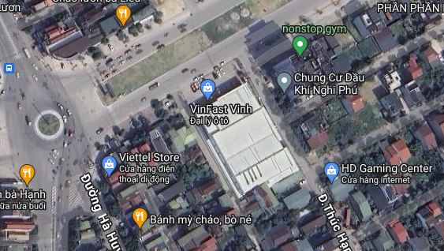

Hình 1.3. Vị trí của cơ sở
- Các hạng mục công trình của cơ sở:

Bảng 1.3. Các hạng mục công trình của cơ sở
TT | Tên hạng mục | Số tầng | Diện tích (m²)
1 | Khối văn phòng kết hợp dịch vụ tổng hợp | 04 | 661
2 | Khối trưng bày sản phẩm | 01 | 1.379
3 | Kho hàng | 01 | 444
4 | Lối vào chính | - | -
5 | Lối vào phụ | - | -

Chương II

SỰ PHÙ HỢP CỦA CƠ SỞ VỚI QUY HOẠCH, KHẢ NĂNG CHỊU TẢI CỦA MÔI TRƯỜNG

2.1. Sự phù hợp của cơ sở với quy hoạch bảo vệ môi trường quốc gia, quy hoạch tỉnh, phân vùng môi trường
Cơ sở phù hợp với Quy hoạch tỉnh Nghệ An thời kì 2021 – 2030, tầm nhìn đến năm 2050 đã được Thủ tướng Chính phủ phê duyệt tại Quyết định số 1059/QĐ-Ttg ngày 14/9/2023. Ngoài ra, cơ sở còn phù hợp với các quy hoạch liên quan dưới đây:
- Quyết định số 572/QĐ-UBND ngày 09/10/2023 về việc phê duyệt bổ sung kế hoạch sử dụng đất năm 2023 thành phố Vinh.
- Quyết định số 530/QĐ-UBND ngày 14/9/2023 về việc phê duyệt bổ sung kế hoạch sử dụng đất năm 2023 thành phố Vinh.
- Quyết định số 236/QĐ-UBND ngày 24/4/2023 về việc phê duyệt kế hoạch sử dụng đất năm 2023 thành phố Vinh.
- Quyết định số 229/QĐ-UBND ngày 30/6/2022 của UBND tỉnh Nghệ An về việc phê duyệt quy hoạch sử dụng đất đến năm 2030 và kế hoạch sử dụng đất năm đầu của quy hoạch thành phố Vinh.
- Nghị quyết số 09/2017/NQ-HĐND ngày 13/7/2017 của Hội đồng nhân dân tỉnh Nghệ An về quy hoạch Tài nguyên nước tỉnh Nghệ An đến năm 2025, tầm nhìn đến năm 2035;
- Quyết định số 4077/QĐ-UBND ngày 8/9/2017 của UBND tỉnh Nghệ An về việc phê duyệt Quy hoạch tài nguyên nước tỉnh Nghệ An đến năm 2025, tầm nhìn đến năm 2035.
- Quyết định số 2960/QĐ-UBND ngày 10/7/2015 của UBND thành phô Vinh về việc phê duyệt điều chỉnh Quy hoạch chi tiết xây dựng tỷ lệ 1/500 Trung tâm trứng bày giới thiệu sản phẩm và dịch vụ tổng hợp TVC tại phường Hà Huy Tập, thành phố Vinh.

2.2. Sự phù hợp của cơ sở đối với khả năng chịu tải của môi trường (nếu có):
Cơ sở thuộc khối 3, phường Hà Huy Tập, thành phố Vinh, tỉnh Nghệ An. Lưu lượng nước thải của dự án xả thải tối đa là 10 m³/ngày đêm, nước sau xử lý đạt cột B – QCVN 40:2011/BTNMT rồi đấu nối vào hệ thống thoát nước thải của thành phố dọc đường 72m, sau đó dẫn về trạm xử lý nước thải tập trung của thành phố tại xã Hưng Hòa với công suất 25.000 m³/ngày đêm, rồi đổ ra sông Rào Đừng. Tham khảo các kết quả phân tích mẫu môi trường của sông Rào Đừng vẫn nằm trong giới hạn cho phép của QCVN 08-MT:2015/BTNMT như dự án như Khu thương mại dịch vụ tổng hợp và kết hợp nhà hàng tại xóm 17, xã Nghi Phú, thành phố Vinh, tỉnh Nghệ An.
Cơ sở đã được Sở Tài nguyên và Môi trường cấp giấy phép xả nước thải vào nguồn nước số 82/GP-STNMT.NBHĐ ngày 21/12/2018. Ngoài ra, qua kết quả quan trắc chất lượng môi trường định kì của cơ sở cho thấy chất lượng phân tích mẫu nước thải sau xử lý vẫn nằm trong giới hạn cho phép của QCVN 40:2011/BTNMT. Đối chất thải rắn sinh hoạt, CTNH được Công ty CP Môi trường và Công trình đô thị Nghệ An và Công ty CP xử lý môi trường Nghệ An thu gom, vận chuyển đúng quy định.
Do vậy, hoạt động hiện tại của cơ sở vẫn nằm trong khả năng chịu tải của môi trường.

Chương III

KẾT QUẢ HOÀN THÀNH CÁC CÔNG TRÌNH, BIỆN PHÁP BẢO VỆ MÔI TRƯỜNG CỦA CƠ SỞ

3.1. Công trình, biện pháp thoát nước mưa, thu gom và xử lý nước thải

3.1.1. Thu gom, thoát nước mưa.
- Nước mưa trên mái được thu vào hệ thống seno sau đó tập trung vào các ống PVC D100 đến D250 thu nước mái và đổ xuống hệ thống mương thoát nước. Nước mưa sau khi được thu gom từ các mái nhà, mặt bằng rồi đấu nối với hệ thống thu gom nước mưa của thành phố dọc đường 72m.
- Mương thoát nước mưa bằng cống bê tông cốt thép B600 có chiều dài khoảng 220m, dọc tuyến mương thu gom bố trí các hố ga, giếng thu, song chắn rác. Các hố ga, giếng thu được nạo vét định kì. Thường xuyên kiểm tra và kịp thời sửa chữa các hệ thống mương thoát nước mưa khi bị hư hỏng.
- Sơ đồ hệ thống thoát nước mưa:
Đấu nối với mương thoát mưa của thành phố dọc đường 72m
Nước mưa chảy tràn, nước mái
Cống thoát nước mưa nội bộ
Hố ga, giếng thu

Hình 3.1. Sơ đồ thu gom, thoát nước mưa

3.1.2. Thu gom, thoát nước thải.
- Nước thải của cơ sở gồm nước thải sản xuất và nước thải sinh hoat, phát sinh tối đa 10 m³/ngày.
+ Nước thải sinh hoạt: gồm nước thải từ hoạt động rửa tay chân, nhà bếp, lau sàn và nước thải từ nhà vệ sinh.
- Nước thải sinh hoạt từ nhà bếp được thu gom qua hệ thống song chắn rác, qua đường ống dẫn HDPE D150 rồi dẫn về hệ thống xử lý nước thải tập trung của cơ sở .
- Nước thải sinh hoạt từ rửa chân tay, lau sàn được thu gom qua hệ thống song chắn rác, qua đường ống dẫn HDPE D150 rồi dẫn về hệ thống xử lý nước thải tập trung của cơ sở .
- Nước thải từ nhà vệ sinh: Nước thải phát sinh từ nhà vệ sinh được xử lý cục bộ bằng bể tự hoại (02 bể), qua đường ống dẫn HDPE D150 rồi dẫn về hệ thống xử lý nước thải tập trung của cơ sở.
- Nước thải sản xuất: nước rửa xe, lau sàn,… phát sinh dẫn về hệ thống mương bê tông B250 có nắp đan dạng rãnh trong khuôn viên khu vực rửa xe - sửa chữa, sau đó dẫn về hệ thống thu gom xử lý nước thải tập trung của cơ sở.
- 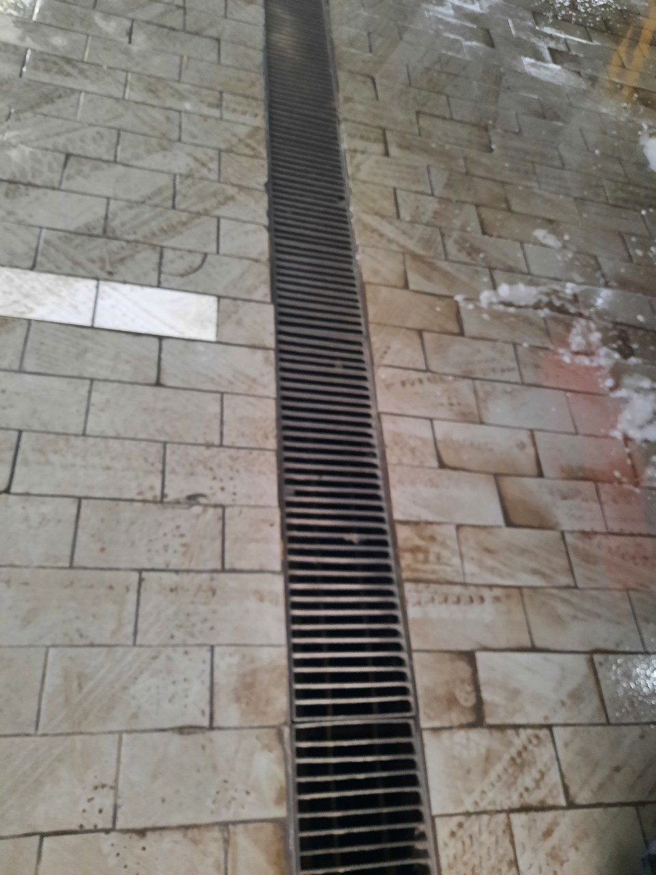

Hình 3.2. Hình ảnh mương thu gom nước thải sản xuất

Nước thải nhà vệ sinh
Nước thải rửa chân tay, lau sàn
Bể tự hoại, hố ga
Song chắn rác, hố ga
Hệ thống xử lý nước thải tập trung
Đấu nối với hệ thống thu gom nước thải của thành phố dọc đường 72m
Nước thải từ nhà bếp
Song chắn rác,
Nước thải rửa xe, lau sàn
Song chắn rác, hố ga

Hình 3.3. Sơ đồ thu gom, thoát nước thải

Toàn bộ nước thải sau khi xử lý qua hệ thống xử lý nước thải tập trung của cơ sở sau đó đấu nối vào hệ thống thu gom nước thải của thành phố dọc đường 72m, sau đó dẫn về trạm xử lý nước thải tập trung của thành phố Vinh, rồi đổ ra sông Rào Đừng.

3.1.3. Xử lý nước thải.
- Hệ thống xử lý nước thải tập trung của cơ sở có công suất 15 m³/ngày, do Công ty TNHH Thương mại môi trường Asia thi công lắp đặt. Quy trình xử lý như sau:
Nước sau khi xử lý sơ bộ qua bể tự hoại, song chắn rác,…=> bể thu gom=> bể điều hòa => bể tách dầu mỡ (bể tuyển nổi) => bể sinh học màng MBR.

Hợp khối INOX 3014
Hố thu gom

Bể điều hòa
Nước thải sinh hoạt

Máy thổi khí
Bể tuyển nổi
Bể chứa dầu mỡ

Bể sinh học màng MBR
Bể chứa bùn

Nước sau xử lý đạt cột B, QCVN 40:2011/BTNMT

Hình 3.4. Quy trình công nghệ xử lý nước thải tập trung của cơ sở
Thuyết minh quy trình:
Nước thải sản xuất và nước thải sinh hoạt sau quá trình xử lý sơ bộ (bể tự hoại, hố thu gom) được dẫn về hệ thống xử lý nước thải tập trung để tiếp tục xử lý. Quá trình xử lý nước thải tại hệ thống xử lý nước thải tập trung như sau:
- Lưới chắn rác, hố thu:
Nước thải theo hệ thống mương chảy về bể thu gom, qua lưới chắn rác để đến bể điều hòa, song chắn rác có nhiệm vụ chắn rác và thu gom nước thải về bể gom nước thải.
Bể gom nước thải : sau khi thu gom nước thải tiếp tục được Bơm vào bể điểu hòa.
- Bể điều hòa: Bể điều hòa có nhiệm vụ điều hòa lưu lượng và nồng độ các chất ô nhiễm trong nước thải trước khi đưa vào các bể xử lý sau, tại đây xảy quá trình xử lý sinh học.
- Bể tuyển nổi:
Sau khi qua bể điều hòa, nước thải được bơm lên bể tuyển nổi để loại bỏ dầu va các chất lơ lững trong nước thải. Bể tuyển nổi là một thiết bị dùng để tách và loại bỏ các chất rắn hòa tan (TDS) từ chất lỏng dựa trên những thay đổi trong độ tan của khí áp khác nhau. Bể tuyển nổi đạt hiệu quả loại bỏ chất rắn lơ lửng và dầu mỡ rất cao (có thể đạt>90%) hiệu quả loại bỏ photpho của toàn hệ thống cũng được cải thiện nhờ công trình này.
- Bể chứa dầu mỡ:
Sau khi nước thải qua bể chứa tuyển nổi thì lượng dầu mỡ được tách khỏi nước thải nhờ thiết bị gạt tự động được dẫn về bể chứa dầu mỡ.
- Bể lọc sinh học màng MBR:
Tại đây, nước sẽ được xử lý bằng công nghệ sinh học kết hợp màng lọc. Bể xử lý sinh học hiếu khí với màng lọc MBR, màng được cấu tạo từ chất Polyproylen có kích thước lỗ cực nhỏ cỡ 0,001mm, chỉ có thể cho phân tử nước đi qua và một số chất hữu cơ, vô cơ hòa tan đi qua, ngay cả hệ vị sinh vật dính cũng không thể đi qua được. Do vậy nước sau khi đi qua màng MBR không cần phải dùng hóa chất khử trùng, không cần bể lắng sau bể sục khí nên giảm được chi phí xây dựng. Không khí được dựa vào tăng cường bằng các máy thổi khí có công suất lơn qua các hệ thống phân phối khí ở đáy bể, đảm bảo lượng ooxxi hòa tan trong nước thải >2mg/l. Với thời gian lưu của nước trong bể này khoảng T=6h thì hiệu quả xử lý trong giai đoạn này đạt 90 đến 98% theo BOD, COD. Lượng bùn dự sẽ được bơm bùn bơm trở về bể phân hủy bùn.
- Bể chứa bùn:
Trong ngăn lắng của bể lọc sinh học chứa lượng bùn thải và lắng xuống, chất thải rắn nặng lắng xuống đáy bể và được cào gom lại và hút định kỳ ra ngoài bằng bơm hút bùn và thuê đơn vị thu gom, xử lý đúng quy định.

- Toàn bộ nước thải sau khi xử lý qua hệ thống xử lý nước thải tập trung của cơ sở đạt cột B, QCVN 40:2011/BTNMT với Cmax= C×Kq×Kf. Trong đó Kq=0,9; Kf= 1,2, sau đó đấu nối vào hệ thống thu gom nước thải của thành phố dọc đường 72m, sau đó dẫn về trạm xử lý nước thải tập trung của thành phố Vinh, rồi đổ ra sông Rào Đừng.
+ Số điểm đâu nối nước thải: 01 điểm.
+ Tọa độ đấu nối: X(m): X = 2068486 (m); Y = 597463 (m).
- Máy móc, thiết bị sử dụng cho hệ thống xử lý: máy bơm nước thải (2 cái), máy thổi khí (01 cái), máy bơm bùn (01 cái), máy bơm nước rửa lọc (01 cái), hệ thống phân phối khí, màng MBR (10 tấm).
- Kích thước các bể xử lý như sau:

Bảng 3.1. Kích thước các bể xử lý nước thải tập trung
Tên bể | Đơn vị | Kích thước (dài×rộng×cao) (m)
Bể thu gom | m | 1,2 × 1,2× 2
Bể điều hòa | m | 2,5 × 1,4× 2,9
Bể tuyển nổi | m | 2,5× 1,3× 2,9
Bể sinh học màng MBR | m | 2,5× 1,9× 2,9

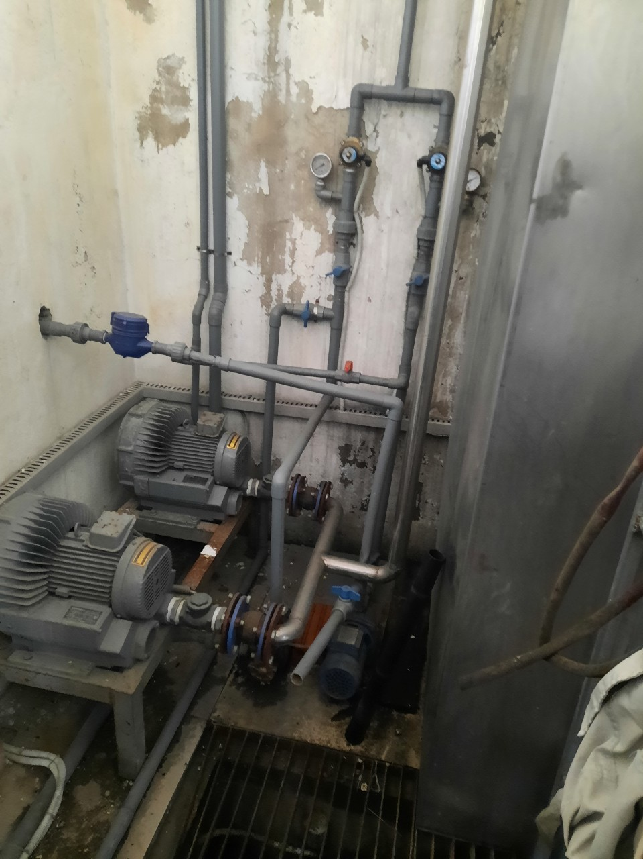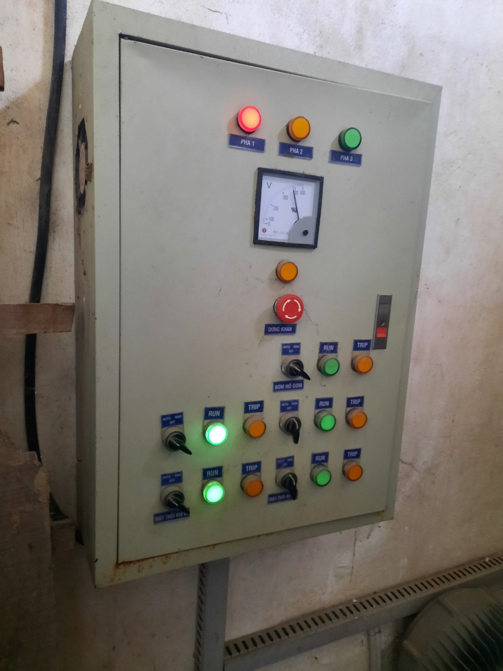

Hình 3.5. Hình ảnh hệ thống xử lý nước thải tập trung của cơ sở

3.2. Công trình, biện pháp xử lý bụi, khí thải.
- Sơ đồ xử lý bụi, mùi sơn công nghệ phòng sơn sấy Ritian do Công ty CP Thiết bị Tân Phát lắp đặt (4 buồng phun sơn) như sau:
Bụi, mùi sơn
Chụp hút
Hệ thống lọc bụi, mùi sơn
Quạt hút
Ra mt ngoài

Hình 3.6. Sơ đồ xử lý bụi, mùi sơn

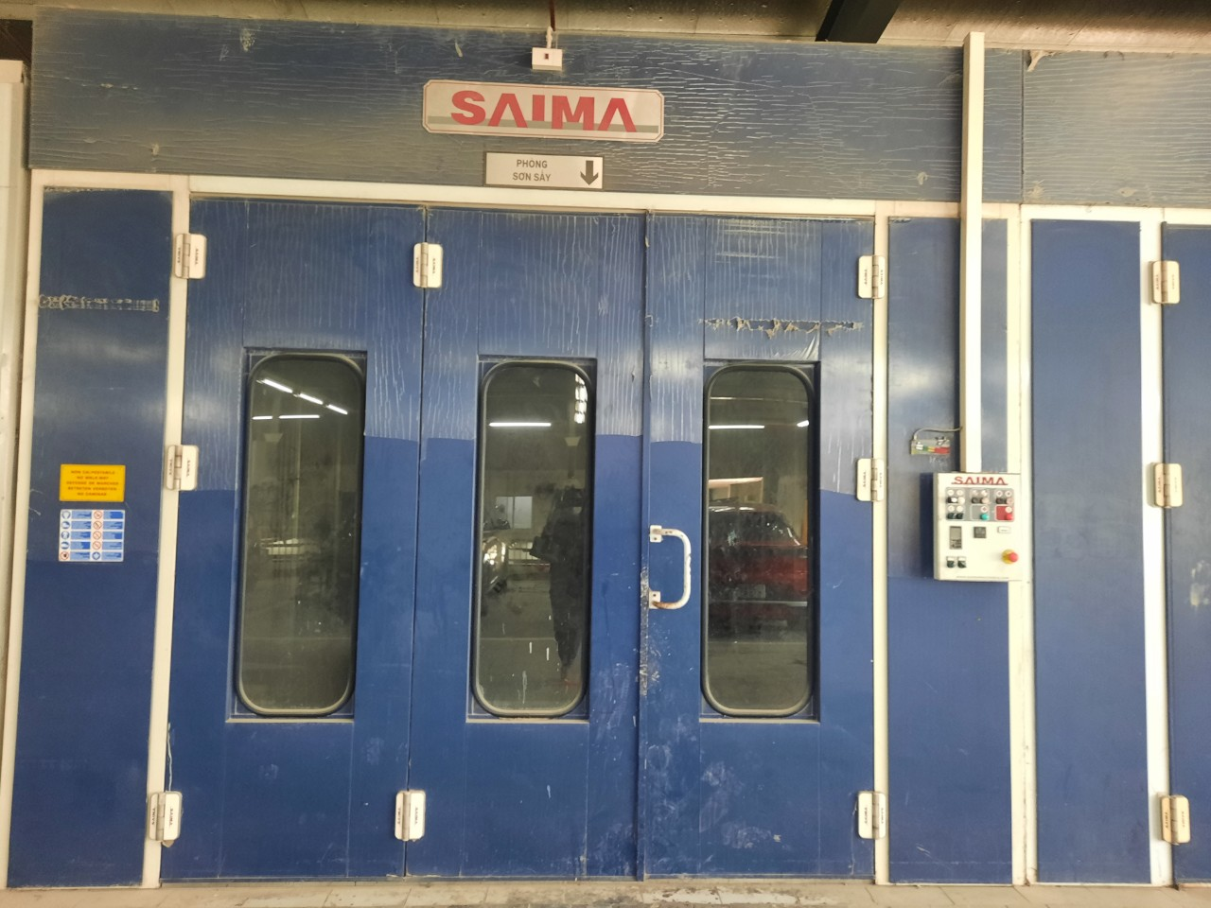

Hình 3.7. Hình ảnh buồng sơn Ritian
Công đoạn sơn xe được thực hiện trong các buồng phun sơn kín nên hơi dung môi, hơi sơn phát sinh sẽ không bị phát tán ra bên ngoài và được hút vào hệ thống lọc trước khi xả ra môi trường. Đầu tiên, mô tơ cấp khí sẽ hoạt động, không khí được lọc sạch qua bộ lọc trần sau đó được hút xuống phía dưới sàn chuyển đến bộ lọc bụi bằng bông thủy tinh. Những hạt bụi sơn được giữ lại ở đây và một phần nằm ở đáy của sàn phòng sơn. Bụi, khí thải sau xử lý sẽ được quạt hút đẩy qua ống thoát khí ra ngoài môi trường (có 04 ống thoát khí), ống thoát khí cao khoảng 10 m so với mặt đất, vật liệu bằng thép sơn chổng rỉ 2 mặt, chất lượng bụi, khí thải ra môi trường đạt QCVN 19:2009/BTNMT cột B, QCVN 20:2009/BTNMT.
Các biện pháp xử lý bụi, khí thải khác:
- Thường xuyên quét dọn, vệ sinh, hút bụi;

- Thiết kế nhà xưởng đảm bảo thông thoáng, đạt tiêu chuẩn về nhiệt độ, độ ẩm, ánh sáng theo tiêu chuẩn. Nhà xưởng có phân khu chức năng rõ ràng;

- Trang bị bảo hộ lao động cho công nhân làm việc tại khu vực bảo dưỡng, sữa chữa xe.
- Trong nhà bếp sử dụng các nhiên liệu đốt sạch như khí hóa lỏng, thiết bị dùng điện, máy hút mùi.
- Có các kho tập kết rác, thường xuyên định kì thu gom, vận chuyển xử lý đúng quy định.
- Sử dụng các phương tiện vận chuyển đã được đăng kiểm đảm bảo lưu thông, không sử dụng các phương tiện quá cũ, không đảm bảo chất lượng.
- Máy móc sản xuất, phương tiện vận chuyển phải thường xuyên bảo trì, bảo dưỡng.
- Tại các xưởng sản xuất lắp đặt các quạt thông gió.
- Nhân viên bảo vệ hướng dẫn khách hàng vị trí đỗ và dừng xe hợp lý, nhất là các ngày lễ lớn hoặc chương trình khuyến mãi tại cơ sở.

3.3. Công trình, biện pháp lưu giữ, xử lý chất thải rắn thông thường.
- Chất thải rắn sinh hoạt với khối lượng phát sinh khoảng 70 kg/ngày được thu gom, phân loại rác tại nguồn, bố trí các thùng đựng rác chuyên dụng (10 thùng đựng rác) tại khu văn phòng, nhà ăn, nhà bếp, nhà xưởng và sân đường nội bộ để lưu giữ, phân loại các loại chất thải (chất thải rắn có khả năng tái sử dụng, tái chế; chất thải rắn không có khả năng tái chế; chất thải thực phẩm). Cuối ngày nhân viên vệ sinh thu gom các loại rác từ các khu vực trên đưa về khu vực tập kết chất thải rắn sinh hoạt. Tại khu tập kết bố trí 03 thùng dung tích lớn (hoặc các xe đẩy) để chứa các chất thải đã được phân loại tại nguồn. Các chất thải sau khi đã tập kết xử lý như sau:
+ Chất thải thực phẩm: liên hệ với các đơn vị có nhu cầu sử dụng làm thức ăn gia súc, gia cầm hoặc làm phân bón để tái sử dụng.
+ Chất thải rắn có khả năng tái sử dụng, tái chế: liên hệ với đơn vị đủ kiện tái chế để chuyển giao (bán).
+ Chất thải không có khả năng tái chế: liên hệ đơn vị có chức năng vận chuyển và xử lý đúng quy định.
Khu tập kết CTR sinh hoạt có mái che, diện tích 10m².
- Chất thải rắn công nghiệp thông thường phát sinh khoảng 250kg/tháng, bao gồm:
+ Sắt vụn, mạt kim loại: phát sinh 50 kg/tháng.
+ Săm, lốp ô tô (không nguy hại): phát sinh 20 kg/tháng.
+ Bao bì, giấy, nilon: phát sinh 20 kg/tháng.
+ Mút, da, xốp: 50 kg/tháng.
+ Kính thủy tinh vỡ thải: 30 kg/tháng.
+ Đồ nhựa phế thải: 30 kg/tháng.
+ Phụ tùng thải (bằng sắt): 50 kg/tháng.
CTR công nghiệp thông thường được thu gom và tập kết vào kho chất thải rắn công nghiệp thông thường (kho kín, có cửa khóa, diện tích 15 m²). Hợp đồng với đơn vị có chức năng thu gom, vận chuyển đúng quy định hoặc bán cho các đơn vị, cá nhân có nhu cầu, tái chế.

3.4. Công trình, biện pháp lưu giữ, xử lý chất thải nguy hại.
Chất thải nguy hại phát sinh khoảng 3.297 kg/năm, khối lượng như sau:

Bảng 3.2. Khối lượng, chủng loại chất thải nguy hại phát sinh
STT | Tên chất thải | Trạng thái | Mã CTNH | Khối lượng dự kiến (kg/năm)
1 | Các loại dầu thải khác | Lỏng | 17 07 03 | 10
2 | Xăng dầu thải | Lỏng | 17 06 02 | 2820
3 | Bóng đèn huỳnh quang và các loại thủy tinh hoạt tính khác | Rắn | 16 01 06 | 2
4 | Dung môi thải | Lỏng | 16 01 01 | 40
5 | Bao bì mềm (đã chứa chất khi thải ra là CTNH) thải | Rắn | 18 01 01 | 10
6 | Bao bì nhựa cứng (đã chứa chất khi thải ra là CTNH) thải | Rắn | 18 01 03 | 30
7 | Bao bì kim loại cứng (đã chứa chất khi thải ra là CTNH, hoặc chứa áp suất chưa đảm bảo hoặc có lớp lót rắn nguy hại như amiang) thải | Rắn | 18 01 02 | 50
8 | Các thiết bị, bộ phận có khả năng nổ (ví dụ túi khí) | Rắn | 15 01 05 | 60
9 | Bộ lọc dầu | Rắn | 15 01 02 | 40
10 | Chất hấp thụ, vật liệu lọc (bao gồm cả vật liệu lọc dầu chưa nêu tại các mã khác), giẻ lau, vải bảo vệ bị nhiễm các thành phần nguy hại | Rắn | 18 02 01 | 120
11 | Cặn sơn, sơn thải (loại có dung môi hữu cơ hoặc các thành phần nguy hại khác trong nguyên liệu sản xuất) | Rắn | 08 01 01 | 15
12 | Pin, ắc quy thải | Rắn | 16 01 12 | 100
Tổng |  |  |  | 3.297

CTNH được thu gom vào các thùng có dán mã CNNH và lưu giữ tại kho chứa chất thải nguy hại (Kho CTNH kín có cửa khóa, có biển cảnh báo, trang bị bình phòng cháy chữa cháy, diện tích 10 m²). Chủ đầu tư quản lý theo hướng dẫn tại Nghị định số 08/2022/NĐ-CP ngày 10/01/2022 của Chính phủ, Quy định chi tiết một số điều của Luật Bảo vệ môi trường và Thông tư 02/2022/TT-BTNMT ngày 10/01/2022 của BTNMT Quy định chi tiết thi hành một số điều của Luật Bảo vệ môi trường, hợp đồng với đơn vị có chức năng thu gom, xử lý CTNH để định kỳ vận chuyển đi xử lý theo quy định.

3.5. Công trình, biện pháp giảm thiểu tiếng ồn, độ rung.
- Bệ máy bằng bê tông chất lượng cao.
- Lắp đặt các đệm chống rung bằng cao su đối với các thiết bị có công suất lớn, lắp đặt vật liệu cách âm.
- Máy móc được kiểm tra, bôi trơn và bảo dưỡng định kỳ.
- Trang bị thiết bị bảo hộ lao động cho công nhân.

3.6. Phương án phòng ngừa, ứng phó sự cố môi trường
3.6.1. Phương án phòng ngừa, ứng phó hệ thống xử lý nước thải, khí thải
- Trong quá trình vận hành hệ thống xử lý, để hạn chế xảy ra các sự cố như rò rỉ hoặc tràn nước thải ra ngoài, tắc nghẽn các đường ống dẫn,… cần phải thường xuyên làm sạch đường ống, kiểm tra mực nước trong các bể chứa, thường xuyên kiểm tra, bảo trì các đường ống dẫn và các thiết bị, máy móc.
- Nếu hệ thống xử lý nước thải, khí thải gặp sự cố chủ cơ sở sẽ dừng ngay việc xả thải, báo cáo với cơ quan có thẩm quyền và chính quyền địa phương, đồng thời nhanh chóng tìm ra nguyên nhân để khắc phục.

3.6.2. Phương án phòng ngừa, ứng phó sự cố rò rỉ hóa chất
- Khi xử lý tràn đổ hóa chất cần phải kiểm soát nguồn lửa gần nhất và người xử lý phải đeo thiết bị bảo bộ lao động đầy đủ.
- Xác định khu vực tràn đổ, loại chất, số lượng chất bị tràn đổ và mức độ, phạm vi ảnh hưởng.
- Xác định số người bị thương do tiếp xúc với chất tràn đổ (nếu có).
- Dùng các phương tiện khác: cát, giẻ lau để không cho hóa chất rò rỉ, chảy tràn xuống đất, hệ thống cống,...
+ Đối với chất thải đổ tràn/rò rỉ là chất thải nguy hại và nơi xảy ra là không gian kín thì khi phát hiện cần tiến hành liên hệ bảo trì để tiến hành thông gió khu vực xảy ra sự cố và thông báo về sự cố. Nếu chỉ là chất thải thông thường thì không cần thiết phải thông gió.
+ Đối với chất tràn đổ là chất thải nguy hại, người phát hiện sự cố đã đeo PPE (giày bảo hộ, găng tay nitrile, găng tay latex, mặc nạ phòng độc, kính bảo hộ..) hiểu rõ về công việc đang bị sự cố và đảm bảo an toàn thì lập tức ngăn chặn chất thải tràn đổ tiếp tục rò rỉ/đổ tràn.
Người phát hiện thông báo cho Trưởng bộ phận/Giám sát viên/Tổ trưởng về khu vực rò rỉ/đổ tràn và thông báo cho đội ứng phó sự cố.
+ Với chất thải đổ tràn/rò rỉ là chất thải nguy hại dạng lỏng thì cần sử dụng dụng chất hấp thụ, phao quay thấm để cô lập. Đặc biệt nguồn đổ tràn có nguy cơ chảy tràn xuống mương thoát nước mưa thì ngay lập tức sử dụng các bao cát chặn tại các miệng hố thu nước mưa lân cận.
+ Đối với chất đổ tràn/rò rỉ là chất thải nguy hại thì phải chuyển phần chất thải thu gom được và vật liệu thấm hút thu gom vào thùng chứa hợp lệ và chuyển ra kho chất thải nguy hại.

3.6.3. Phương án phòng ngừa, ứng phó sự cố an toàn lao động
- Lắp đặt các biển báo tại các khu vực có nguy cơ xảy ra tai nạn trong quá trình sửa chữa, bảo dưỡng
- Tổ chức đào tạo nâng cao tay nghề và kiến thức về an toàn lao động.
- Tại các khu vực có nguồn nhiệt cao, nguồn điện, tại khu vực có khả năng đổ ngã,… dễ gây tai nạn lao động thì sẽ đặt biển báo hướng dẫn vận hành và đề phòng sự cố, tai nạn.
- Thường xuyên kiểm tra và kiểm soát các yếu tố có nguy cơ tiềm ẩn gây tai nạn lao động để kịp thời khắc phục và ngăn chặn sự cố có thể xảy ra.

3.6.4. Phương án phòng ngừa, ứng phó sự cố cháy nổ
- Xây dựng và thiết kế hệ thống phòng chống cháy, nổ theo tiêu chuẩn hiện hành.
- Sử dụng dây dẫn và các thiết bị điện đảm bảo tiêu chuẩn, công suất không gây chập cháy.
- Thường xuyên kiểm tra các trang thiết bị có sử dụng nguồn điện, tránh tình trạng chập mạch điện, cháy dây dẫn…để kịp thời phát hiện các hỏng hóc và các phương tiện thiết bị không đủ số lượng, chất lượng.
- Nội quy an toàn phòng chống cháy, nổ treo nơi dễ nhìn thấy.
- Trang bị hệ thống báo cháy tự động tại các công trình cơ sở.
- Trang bị các dụng cụ chữa cháy cầm tay (bình CO2), cát, xẻng,….
- Đảm bảo hệ thống chữa cháy luôn sẵn sàng hoạt động khi có sự cố xảy ra.
- Định kỳ tổ chức thực tập về phòng chống cháy nổ cho cán bộ, nhân viên để nắm vững phương pháp xử lý sự cố và nghiệp vụ phòng chống cháy nổ.

Chương IV

NỘI DUNG ĐỀ NGHỊ CẤP GIẤY PHÉP MÔI TRƯỜNG

4.1. Nội dung đề nghị cấp phép đối với nước thải

4.1. Nguồn phát sinh nước thải
Nguồn phát sinh nước thải: nước thải sinh hoạt của cán bộ công nhân viên và khách hàng (vệ sinh, nấu ăn, rửa chân tay,…) và nước thải sản xuất (rửa xe,…).
1.2. Lưu lượng xả nước thải tối đa: lưu lượng xả nước thải tối đa đề nghị cấp phép là 10 m³/ngày, tương đương 0,83 m³/giờ.

1.3. Dòng nước thải
Dòng nước thải: số lượng dòng nước thải để nghị cấp phép là 01 (một) dòng, nước thải sau khi xử lý qua hệ thống xử lý nước thải tập trung của cơ sở sau đó đấu nối vào hệ thống thu gom nước thải của thành phố dọc đường 72m, sau đó dẫn về trạm xử lý nước thải tập trung của thành phố Vinh, rồi đổ ra sông Rào Đừng.

1.4. Các chất ô nhiễm và giá trị giới hạn của các chất ô nhiễm theo dòng nước thải.
Giá trị tối đa cho phép của các thông số ô nhiễm trong nước thải trước khi xả thải ra nguồn tiếp nhận không vượt quá giá trị Cmax, cột B của QCVN 40:2011/BTNMT với Cmax= C×K_{q}×K_{f}. Trong đó K_{q}=0,9; K_{f}= 1,2

Bảng 4.1. Các chất ô nhiễm và giá trị giới hạn các chất ô nhiễm theo dòng nước thải
TT | Chất ô nhiễm | Đơn vị tính | Giá trị giới  hạn cho phép  (Giá trị C) | Tần suất quan trắc định kỳ | Quan trắc tự động liên tục
1 | pH | ⁻ | 5,5-9 | Không thuộc đối tượng phải thực hiện quan trắc định kỳ | Không thuộc đối tượng phải thực hiện quan trắc tự động liên tục
2 | BOD₅ (20°C) | mg/l | 50 | Không thuộc đối tượng phải thực hiện quan trắc định kỳ
3 | Chất rắn lơ lửng | mg/l | 100 | Không thuộc đối tượng phải thực hiện quan trắc định kỳ
4 | Chì | mg/l | 0,5 | Không thuộc đối tượng phải thực hiện quan trắc định kỳ
5 | Asen | mg/l | 0,1 | Không thuộc đối tượng phải thực hiện quan trắc định kỳ
6 | Tổng N | mg/l | 40 | Không thuộc đối tượng phải thực hiện quan trắc định kỳ
7 | Tổng P | mg/l | 6 | Không thuộc đối tượng phải thực hiện quan trắc định kỳ
8 | Tổng dầu mỡ khoáng | mg/l | 10 | Không thuộc đối tượng phải thực hiện quan trắc định kỳ
9 | Fe | mg/l | 5 | Không thuộc đối tượng phải thực hiện quan trắc định kỳ
10 | Tổng Coliform | MPN/100ml | 5.000 | Không thuộc đối tượng phải thực hiện quan trắc định kỳ

1.5. Vị trí, phương thức xả thải và nguồn tiếp nhận nước thải
- Vị trí xả nước thải: khối 3, phường Hà Huy Tập, thành phố Vinh. Tọa độ vị trí xả nước thải (theo hệ tọa độ VN 2000, kinh tuyến trục 104⁰45’, múi chiếu 3⁰): X = 2068486 (m); Y = 597463 (m).
- Phương thức xả nước thải: tự chảy, nước thải sau xử lý tự chảy qua hệ thống mương bê tông cốt thép B600 dẫn ra mương thoát nước dọc đường 72m, sau đó dẫn về trạm xử lý nước thải tập trung của thành phố Vinh, rồi đổ ra sông Rào Đừng.
- Chu kỳ xả thải: gián đoạn, 12h/ngày.
- Nguồn tiếp nhận nước thải: hệ thống thoát nước thải của thành phố dọc đường 72m, sau đó dẫn về trạm xử lý nước thải tập trung của thành phố Vinh, rồi đổ ra sông Rào Đừng.

4.2. Nội dung đề nghị cấp phép đối với bụi, khí thải

4.2.1. Nguồn phát sinh bụi, khí thải
Bụi, khí thải phát sinh từ quá trình xử lý mùi, bụi sơn ở khu vực sơn xe.

4.2.2. Lưu lượng xả bụi, khí thải tối đa: 40.000 m³/h.

4.2.3. Dòng bụi, khí thải
Dòng khí thải: số lượng dòng bụi, khí thải để nghị cấp phép là 04(bốn) dòng.

4.2.4. Các chất ô nhiễm và giá trị giới hạn của các chất ô nhiễm theo dòng khí thải

Bảng 4.2. Các chất ô nhiễm và giá trị giới hạn của các chất ô nhiễm theo dòng khí thải

TT | Chất ô nhiễm | Đơn vị tính | Giới hạn giới hạn cho phép
TT | Chất ô nhiễm | Đơn vị tính | QCVN 19:2009/  BTNMT, Cột B | QCVN 20:2009/  BTNMT
1 | Bụi tổng | mg/Nm³ | 200 | -
2 | Xylene | mg/Nm³ | - | 870
3 | Toluen | mg/Nm³ | - | 750

4.2.5. Vị trí, phương thức xả thải và nguồn tiếp nhận bụi, khí thải
- Vị trí xả khí thải: thuộc địa bàn phường Hà Huy Tập, thành phố Vinh, tỉnh Nghệ An.
Tọa độ vị trí xả khí thải:
+ Ống thoát khí 1: X = 2068430; Y = 597520.
+ Ống thoát khí 2: X = 2068428; Y = 597517.
+ Ống thoát khí 3: X = 2068426; Y = 597515.
+ Ống thoát khí 4: X = 2068425; Y = 597512.
- Phương thức xả thải: cưỡng bức.

4.3. Nội dung đề nghị cấp phép đối với tiếng ồn, độ rung

4.3.1. Nguồn phát sinh:
Nguồn phát sinh tiếng ồn, độ rung chủ yếu từ hoạt động của các máy móc, thiết bị trong các công đoạn bảo dưỡng, sửa chữa ô tô.

4.3.2. Giá trị giới hạn đối với tiếng ồn, độ rung:
- Giá trị giới hạn đối với tiếng ồn: QCVN 26:2010/BTNMT - Quy chuẩn kỹ thuật Quốc gia về tiếng ồn

Giới hạn tối đa cho phép tiếng ồn (dBA)
TT | Từ 6 giờ đến 21 giờ (dBA) | Từ 21 giờ đến 6 giờ (dBA) | Tần suất quan trắc định kỳ | Ghi chú
1 | 70 | 55 | - | Khu vực thông thường
- Giá trị giới hạn đối với độ rung: QCVN 27:2010/BTNMT - Quy chuẩn kỹ thuật Quốc gia về độ rung;

Giới trị tối đa cho phép về độ rung
TT | Từ 6 giờ đến 21 giờ (dBA) | Từ 21 giờ đến 6 giờ (dBA) | Tần suất quan trắc định kỳ | Ghi chú
1 | 70 | 60 | - | Khu vực thông thường

Chương V

KẾT QUẢ QUAN TRẮC MÔI TRƯỜNG CỦA CƠ SỞ

Trong 2023, Chủ cơ sở đã phối hợp với Công ty CP và kỹ thuật Hatico Việt Nam lấy mẫu quan trắc môi trường định kì, kết quả tổng hợp ở các bảng sau (kết quả quan trắc đính kèm ở phụ lục):

+ Quan trắc nước thải năm 2023:

Bảng 5.1. Kết quả quan trắc môi trường của cơ sở năm 2023

TT |  | Chỉ tiêu |  | Đơn vị |  |  | Kết quả  thử nghiệm |  |  |  |  |  |  |  |  |  | QCVN 40:2011/BTNMT
 |  |  |  |  |  |  |  |  | Quý 1/2023 |  | Quý 2/2023 |  | Quý 3/2023 |  | Quý 4/2023 |  |  | Cột B
1 | pH |  |  |  | - |  |  | 7,36 |  | 7,3 |  | 7,29 |  | 7,27 |  | 5,5 -9
2 | BOD₅ |  |  |  | mg/L |  |  | 23,1 |  | 19,2 |  | 22,5 |  | 26,4 |  | 50
3 | COD |  |  |  | mg/L |  |  | 46,1 |  | 47,4 |  | 56,3 |  | 65,9 |  | 150
4 | TSS |  |  |  | mg/L |  |  | 53 |  | 47 |  | 42 |  | 18,2 |  | 100
5 | Độ màu |  |  |  | Pt-Co |  |  | 17,08 |  | 18,32 |  | 15 |  | <5 |  | 150
6 | Tổng dầu mỡ |  |  |  | mg/L |  |  | 1,6 |  | 1,4 |  | 1,83 |  | 1,6 |  | -
7 | Mn |  |  |  | mg/L |  |  | 0,06 |  | 0,08 |  | 0,1 |  | <0,02 |  | 1
8 | Fe |  |  |  | mg/L |  |  | 0,47 |  | 0,3 |  | 0,3 |  | 0,25 |  | 5
9 | Cu |  |  |  | mg/L |  |  | 0,116 |  | 0,123 |  | 0,091 |  | <0,03 |  | 2
10 | Pb |  |  |  | mg/L |  |  | 0,006 |  | <0,005 |  | 0,0064 |  | 0,0022 |  | 0,5
11 | Zn |  |  |  | mg/L |  |  | 0,179 |  | 0,165 |  | 0,1 |  | <0,02 |  | 3
12 | Coliform |  |  |  | MPN/100mL |  |  | 4.400 |  | 4.200 |  | 4.400 |  | 4700 |  | 5000

(Nguồn: Tham khảo kết quả quan trắc định kỳ của cơ sở)

Vị trí lấy mẫu: Mẫu nước thải lấy sau hệ thống xử lý.

Chương VI

CHƯƠNG TRÌNH QUAN TRẮC MÔI TRƯỜNG CỦA CƠ SỞ

6.1. Kế hoạch vận hành thử nghiệm công trình xử lý chất thải của cơ sở
Cơ sở không thuộc đối tượng lập kế hoạch vận hành thử nghiệm công trình xử lý chất thải do đã được Sở Tài nguyên và Môi trường tỉnh Nghệ An cấp giấy phép xả nước thải vào nguồn nước tại Giấy phép số 82/GP-STNMT.NBHĐ ngày 21/12/2018.

6.2. Chương trình quan trắc chất thải (tự động, liên tục và định kỳ)
Căn cứ Nghị định số 08/2022/NĐ-CP ngày 10/01/2022 của Chính phủ, Quy định chi tiết một số điều của Luật Bảo vệ môi trường, do lượng nước thải phát sinh dưới 500 m³/ngày và đấu nối vào hệ thống xử lý nước thải của thành phố Vinh, ngoài ra lưu lượng bụi, khí thải phát sinh dưới 50.000 m³/h nên cơ sở không thuộc đối tượng phải quan trắc định kỳ, liên tục, tự động.

Chương VII

KẾT QUẢ KIỂM TRA, THANH TRA VỀ BẢO VỆ MÔI TRƯỜNG ĐỐI VỚI CƠ SỞ

Trong 2 năm gần nhất trước thời điểm lập báo cáo đề xuất cấp giấy phép môi trường, cơ sở chưa có các đợt kiểm tra, thanh tra về bảo vệ môi trường của các cơ quan có thẩm quyền.

Chương VIII

CAM KẾT CỦA CHỦ CƠ SỞ

Căn cứ Luật Bảo vệ môi trường năm 2020 và các pháp luật liên quan khác, Chủ cơ sở cam kết thực hiện các trách nhiệm và nghĩa vụ sau:
1. Tuân thủ các quy định của pháp luật về bảo vệ môi trường;
2. Thực hiện các biện pháp bảo vệ môi trường như đã nêu ra trong báo cáo đề xuất cấp phép môi trường sau khi được cơ quan có thẩm quyền phê duyệt;
3. Phòng ngừa, hạn chế các tác động xấu đối với môi trường từ các hoạt động liên quan đến cơ sở;
4. Khắc phục ô nhiễm môi trường do các hoạt động của cơ sở gây nên;
5. Tuyên truyền, giáo dục, nâng cao ý thức bảo vệ môi trường cho cán bộ, công nhân viên trong quá trình vận hành;
6. Chấp hành chế độ kiểm tra, thanh tra và báo cáo định kỳ về bảo vệ môi trường;
8. Nếu để xảy ra sự cố môi trường phải thực hiện các biện pháp sau để xử lý:
- Điều tra, xác định phạm vi, giới hạn, mức độ, nguyên nhân, biện pháp khắc phục ô nhiễm và phục hồi môi trường;
- Tiến hành ngay các biện pháp để ngăn chặn, hạn chế nguồn gây ô nhiễm môi trường và hạn chế sự lan rộng;
- Thực hiện các biện pháp khắc phục ô nhiễm và phục hồi môi trường theo yêu cầu của cơ quan quản lý Nhà nước về môi trường và các quy định pháp luật liên quan khác;
9. Tuân thủ các tiêu chuẩn thải theo quy định và thực hiện các biện pháp giảm thiểu tác động tiêu cực đến môi trường trong quá trình hoạt động.
11. Cam kết mọi thông tin được nếu trong Báo cáo là đúng sự thật và chịu hoàn toàn trách nhiệm trước pháp luật các nội dung được nêu trong Báo cáo. Chủ cơ sở cam kết thực hiện nghiêm chỉnh đầy đủ các nội dung trong quyết định giấy phép môi trường và trong báo cáo.
12. Cam kết rằng các số liệu cung cấp trong Báo cáo này có tính chính xác cao và cam kết rằng cơ sở không sử dụng hoá chất, chủng vi sinh vật trong danh mục cấm của Việt Nam và các Công ước quốc tế mà Việt Nam là thành viên.

PHỤ LỤC BÁO CÁO

